Mariken van Nieumeghen: Heks of heilige? Vragen en opdrachten voor de leerlingen.
Vooraf. Het is de bedoeling dat je, vooraleer je deze vragen beantwoordt, eerst de tekst leest in een vertaling of bewerking in hedendaags Nederlands. Bruikbare tekstuitgaven zijn:
H. Adema, Mariken van Nieumeghen. Tekst en vertaling. Groningen: Taal & Teken, 1982.
Willem Wilmink, Nijmeegse Marieke. In: W. Wilmink & B. Ramakers (ed.), Mariken van Nieumeghen & Elckerlijc. Zonde, hoop en verlossing in de late Middeleeuwen. Amsterdam: Prometheus/Bert Bakker, 1998.
Mariken van Nieumeghen. Op rijm vertaald in modern Nederlands door Willem Wilmink. Bulkboek. Den Haag: Knippenberg. Te downloaden op het internet.

1. Wat zijn heksen?

- In welke periode van de geschiedenis en in welke eeuw(en) situeer je de massale heksenvervolgingen?
- Waaruit bestond het middeleeuwse geloof in heksen?
- Wat was het verschil tussen witte en zwarte magie?
- Met welk doel werd in de 13de eeuw de inquisitie ingesteld?
- Verklaar: De begrippen ketter en heks begonnen door elkaar te lopen.
- Wat zijn volgens de Heksenhamer de symptomen van hekserij?
- Waaraan kun je een heks (m/v) herkennen?
- Waarom dacht men dat vrouwen meer geneigd waren tot hekserij dan mannen?
- Wat was ‘Het pact met de duivel’?
- Beschrijf wat je ziet op deze prent (illustratie 1). Wat stelt de prent voor?
- Kies één of meer van de volgende prenten (illustratie 2-7) en becommentarieer ze.
- Welk onheil konden de heksen zoal aanrichten?
- Hoe verliep het heksenproces?
- Met welke proeven kon men nagaan of iemand een heks was?
- Wat is exorcisme?
- Welke maatschappelijke verklaringen voor de massale heksenvervolgingen kunnen er gegeven worden?

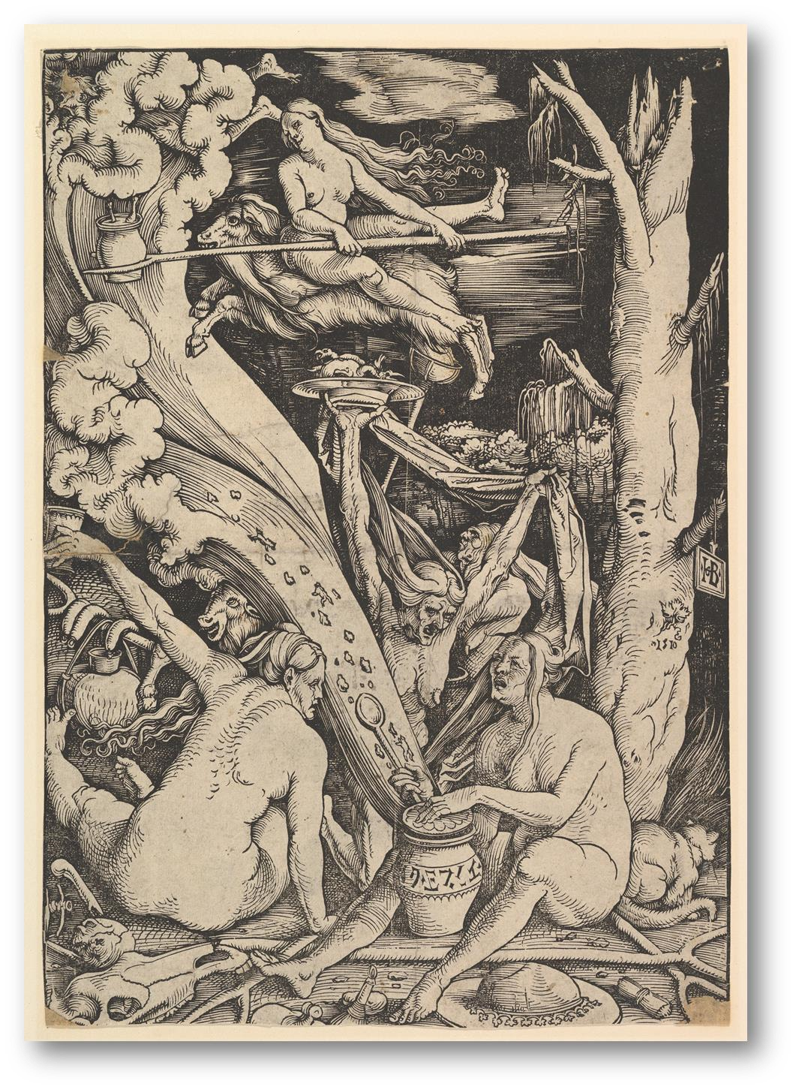

Illustratie 1. Hans Baldung Grien, Heksensabbat. Bron van de illustratie:
https://nl.m.wikipedia.org/wiki/Bestand:Witches%27_Sabbath_MET_DP82662 9.jpg
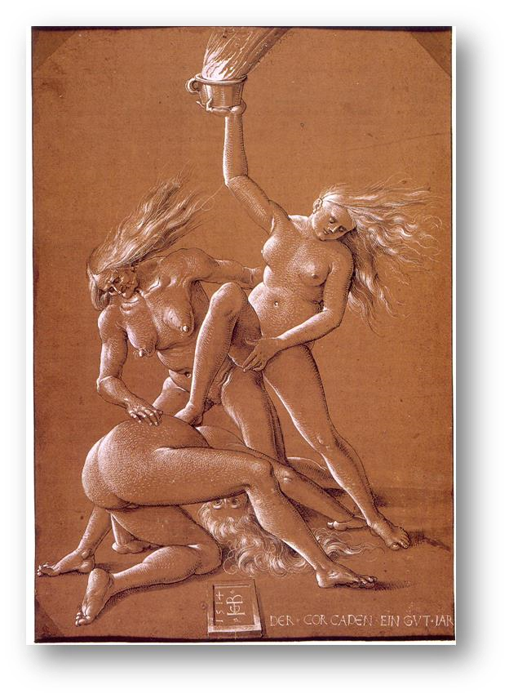
Illustratie 2. Hans Baldung Grien, Neujahrsgruß mit drei Hexen. Bron van de illustratie: https://de.wikipedia.org/wiki/Datei:Baldung_hexen_ca1514.jpg

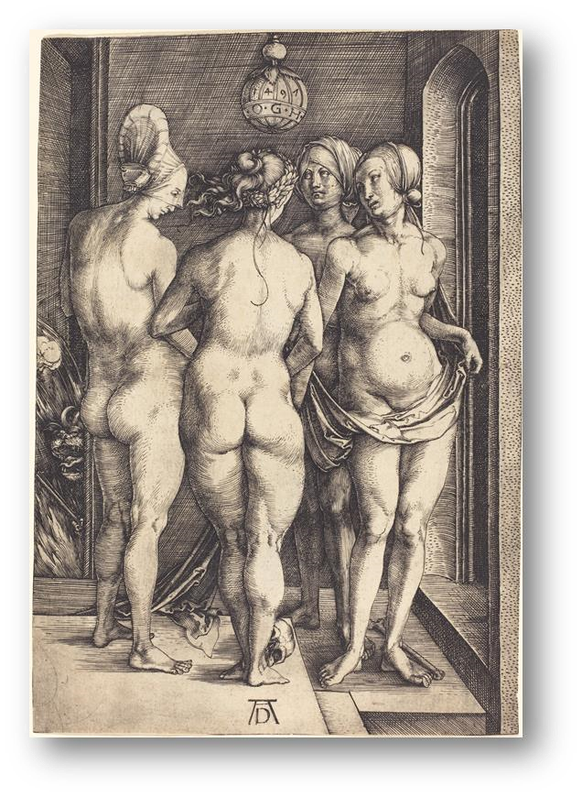
Illustratie 3. Albrecht Dürer, De vier heksen. Bron van de illustratie:
https://nl.wikipedia.org/wiki/Vier_heksen

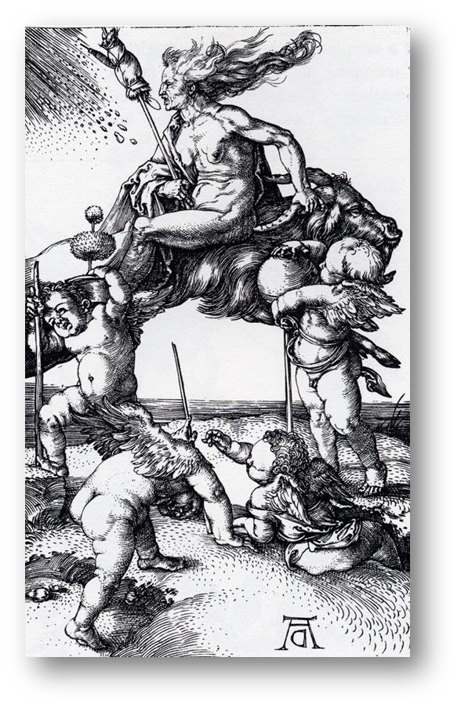
Illustratie 4. Albrecht Dürer, De weerheks. Bron van de illustratie:
https://nl.wikipedia.org/wiki/Saul_bij_de_heks_van_Endor#/media/Bestand:Di e_Hexe_(Albrecht_D%C3%BCrer).jpg

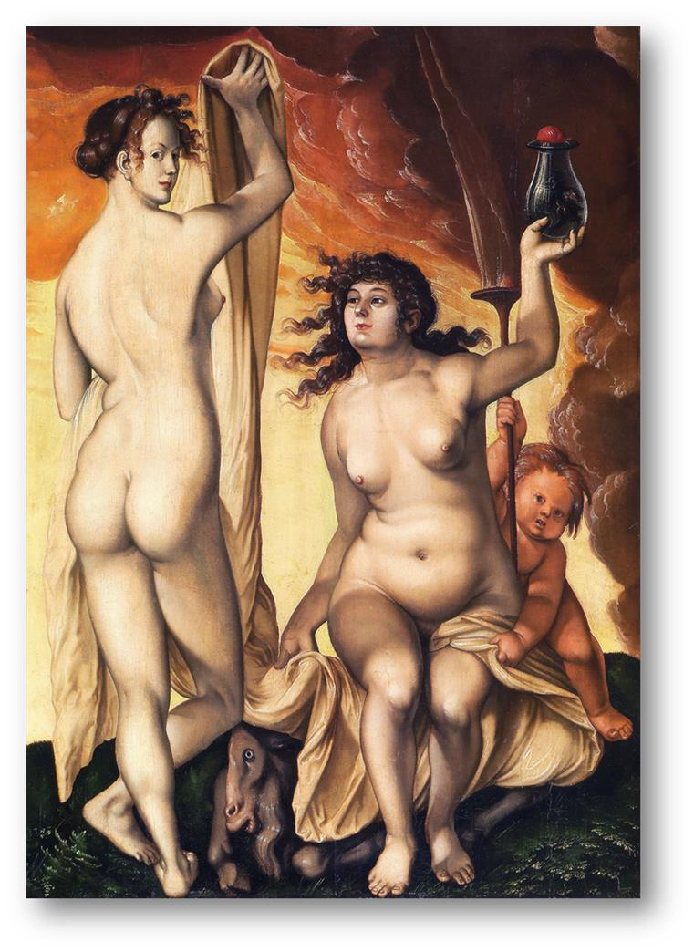
Illustratie 5. Hans Baldung Grien, Die Wetterhexen (1523). Bron van de illustratie: https://es.wikipedia.org/wiki/Archivo:Hans_Baldung_026.jpg

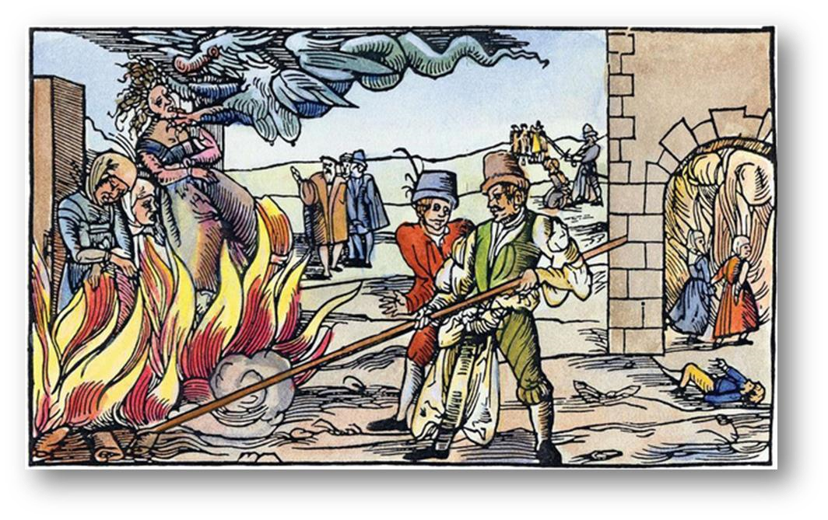
Illustratie 6. Afbeelding uit de Heksenhamer. In Derenburg werden op 1 oktober 1555 drie vrouwen als heksen verbrand. Een van de drie werd door de duivel (haar minnaar) door de lucht ontvoerd. Bron van de illustratie:
https://nl.wikipedia.org/wiki/Europese_heksenvervolging#/media/Bestand:Per secution_of_witches.jpg
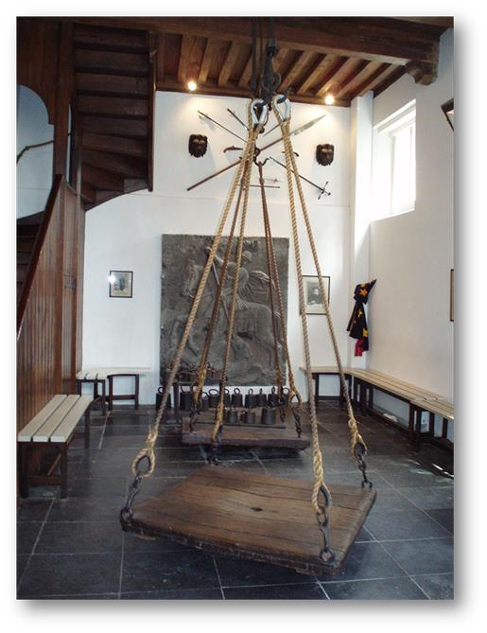
Illustratie 7. Foto van de Heksenwaag van Oudewater. Bron van de illustratie: https://nl.wikipedia.org/wiki/Waag_(Oudewater)#/media/Bestand:Oudewater _heksenwaag.JPG

2. Mariken van Nieumeghen

Volledige titel: Die waerachige ende seer wonderlijcke historie van Mariken van Nieumeghen die meer dan seven iaren metten duvel woende ende verkeerde.

Vertaling: De waar gebeurde en wonderbaarlijke geschiedenis van Nijmeegse Marieke, die meer dan zeven jaar bij de duivel woonde en omgang met hem had.

Lees het verhaal in een van de hierboven genoemde vertalingen en vat het per hoofdstuk kort samen.

3. Literair genre: Een ‘gedramatiseerd voorleesboek’

- Het werk wordt een gedramatiseerd voorleesboek genoemd. Verklaar die term.
- Sinds wanneer begint men de tekst op te voeren alsof het om een toneelstuk gaat?

4. Het Wagenspel van Masscheroen

- Wat is een wagenspel?
- Waarover gaat het Wagenspel van Masscheroen?
- Welk beeld wordt er in dit wagenspel van Maria gegeven?
- Het thema van het wagenspel wordt weergegeven op de drie luiken van het schilderij, dat hiernaast wordt afgebeeld. Verklaar.
- Waarom kunnen we Mariken van Nieumeghen ook een ‘Marialegende’ of een ‘mirakelverhaal’ noemen?

Illustratie 8. Goossen van der Weyden, Triptiek van abt Antonius Tsgrooten.
Bron van de illustratie:
https://en.wikipedia.org/wiki/Goswin_van_der_Weyden#/media/File:Goswin_ van_der_Weyden_-_Triptych_of_Antonius_Tsgrooten.jpg

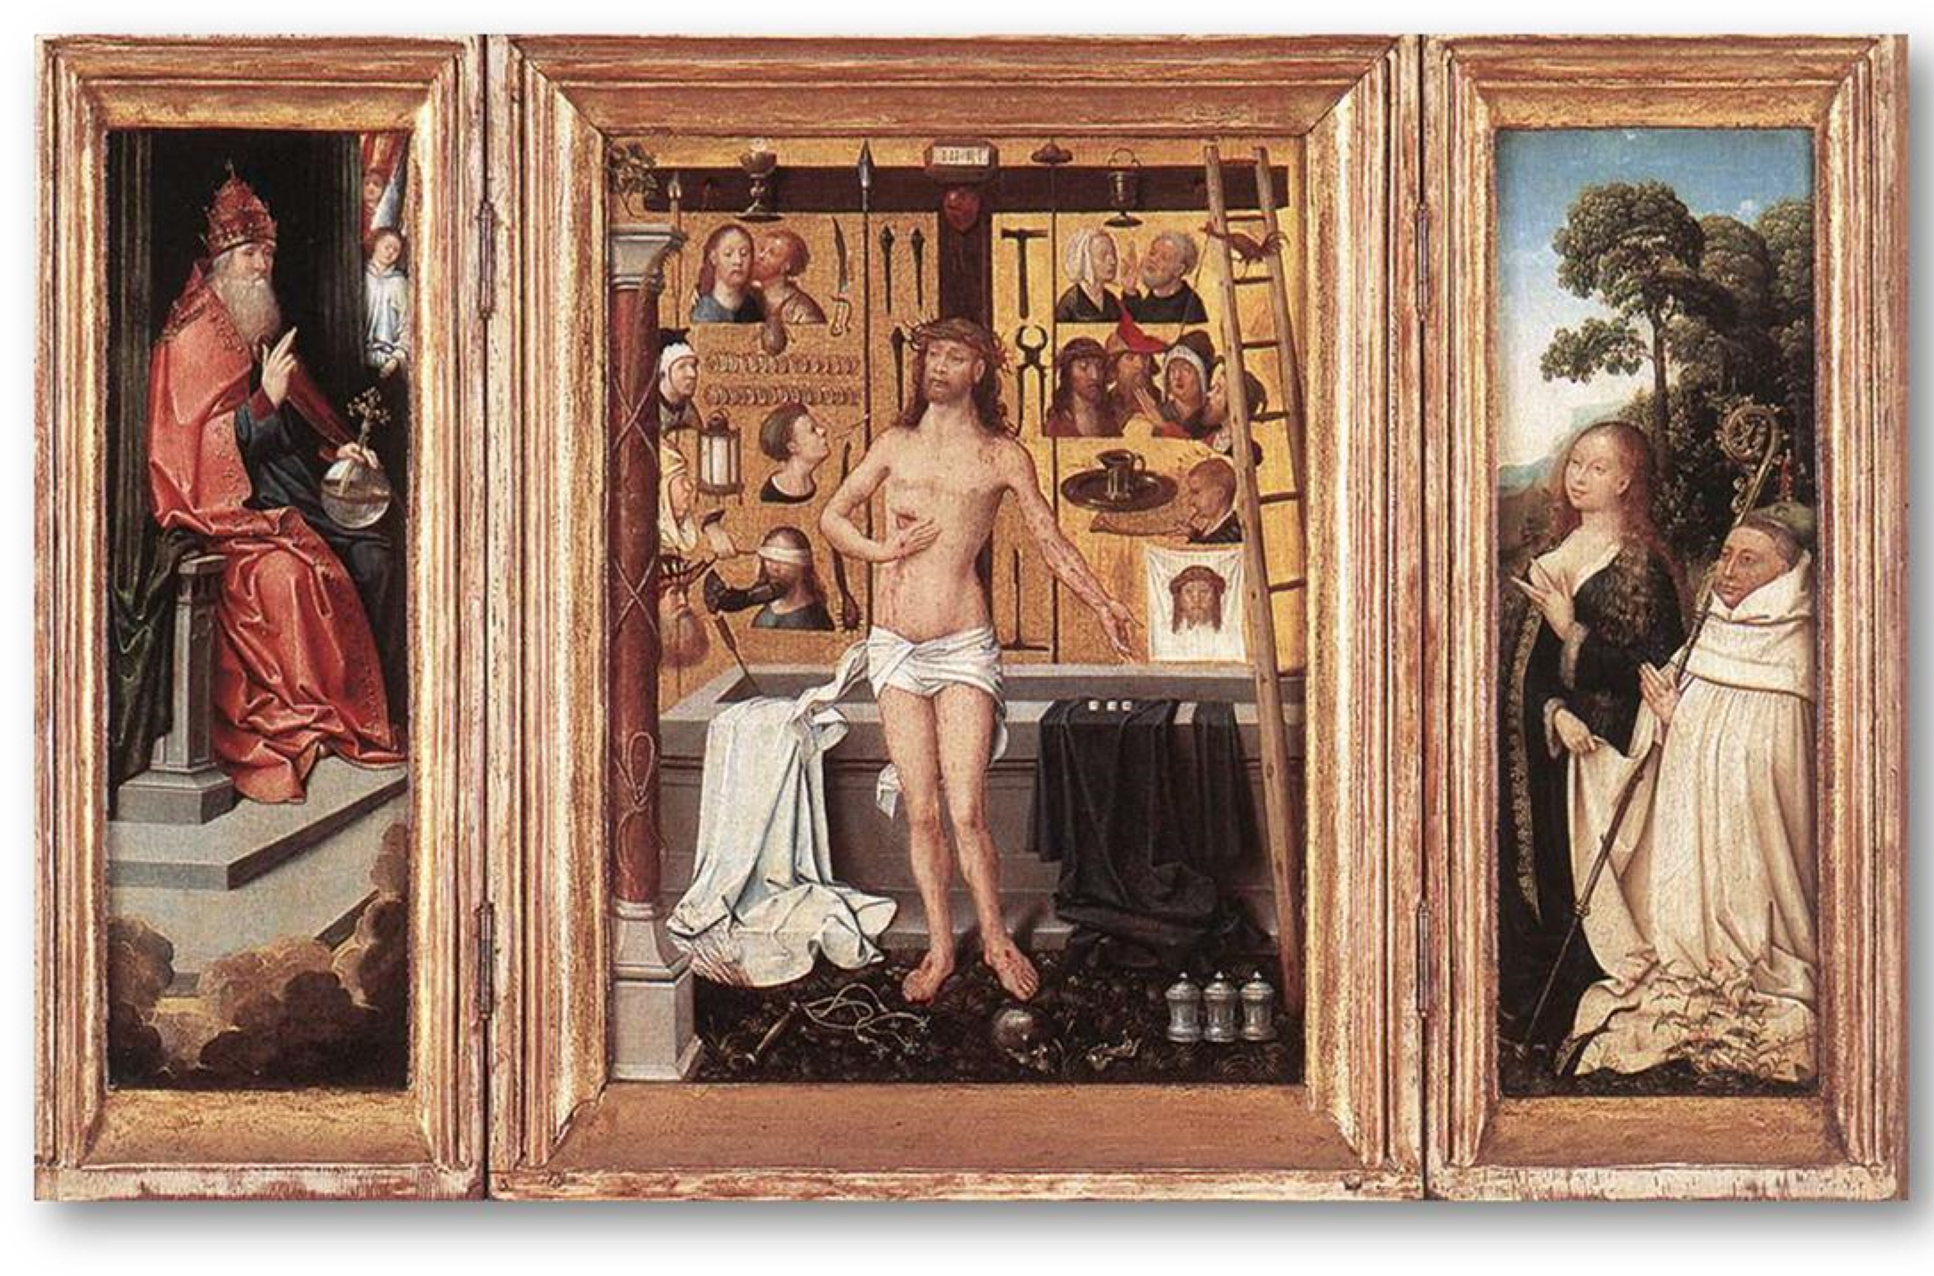

5. Is Mariken een heks of een heilige?

- Mariken van Nieumeghen is geen product van de zgn. ‘heksenwaan’, die Europa in de 16de eeuw heeft geteisterd. Het is wel een product van het middeleeuwse duivelsgeloof, waaruit deze heksenwaan is ontstaan. Verklaar.
- Waarom blijft Mariken ondanks alles sympathiek?
- Welke ‘zeven vrije kunsten’ leert Mariken van de duivel?
- Hieronder vind je een afbeelding van een schilderij dat de ‘zeven vrije kunsten’ voorstelt. Kun je de Nederlandse benaming van elke kunst bij de juiste figuur plaatsen? De ‘zeven vrije kunsten’ worden hier afgebeeld als vrouwenfiguren. Noem de attributen van deze personificaties.

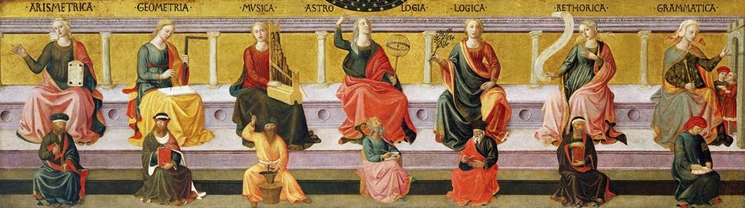

Illustratie 9. Francesco Pesellino (1422-1457): De zeven vrije kunsten. Bron van de illustratie:
https://commons.wikimedia.org/wiki/File:Seven_Liberal_Arts_by_Francesco_P esellino.jpg

- Waarom is de kunst die in Mariken van Nieumeghen de meeste aandacht krijgt de retorica?
- Als Mariken geen heks is, wie is dan de heks in het verhaal? Motiveer je antwoord.

6. De actualiteit van Mariken van Nieumeghen

- Waarin schuilt volgens Wilmink de actualiteit van dit verhaal?
- Wat is het Marikenpad? Waarom loopt het pad langs deze wegen?

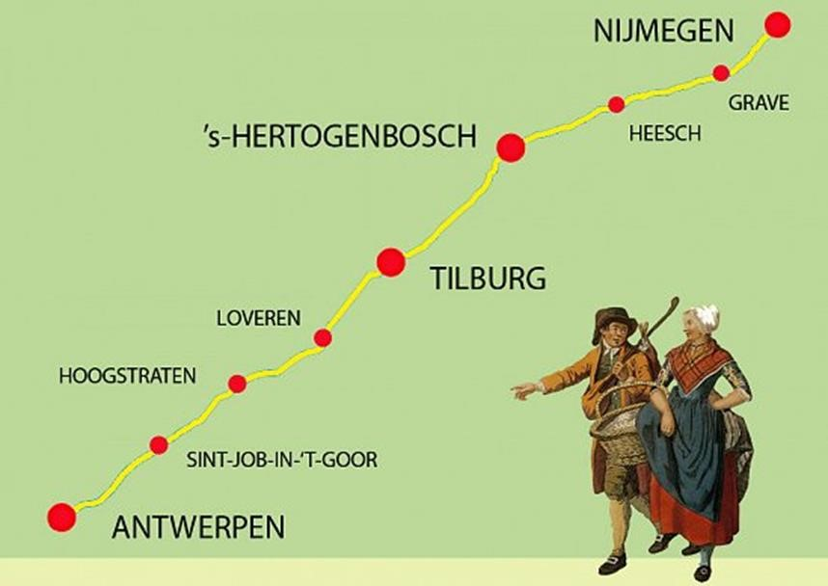
Illustratie 10. Marikenpad. Bron van de illustratie: https://www.marikenpad.nl/

- Verklaar: Moenen is een middeleeuwse loverboy.

© jan.uyttendaele@gmail.com

